Nom :…………………………………………………………………….…………………..….. 3e...
Un siècle de progrès médicaux, l’exemple des imageries médicales :

Quels furent les progrès de la médecine et en quoi ont-ils transformé la société ?

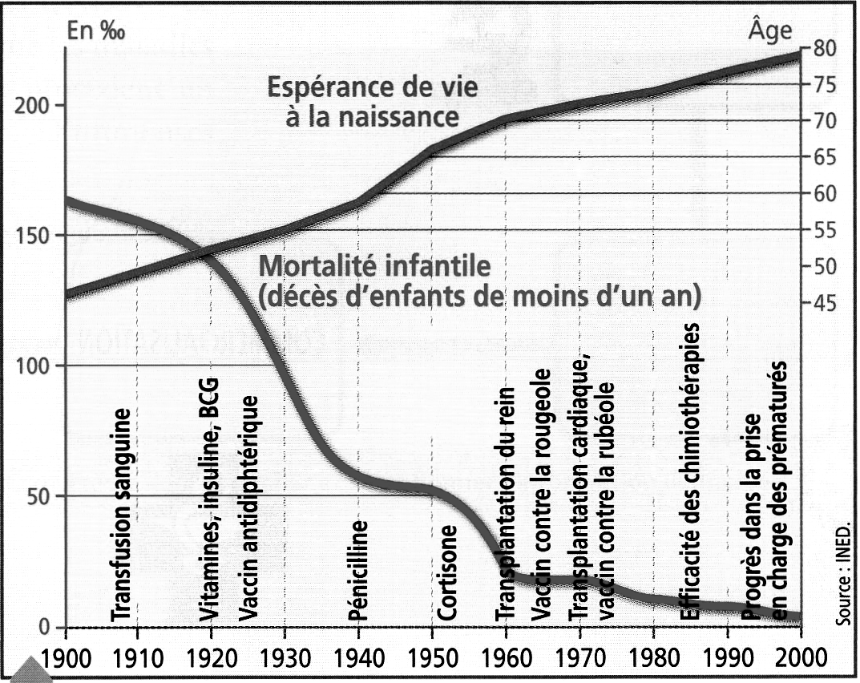
1- Document 4 p. 27 du manuel : 3- Document 2 p. 26 du manuel et document A ci-dessous :
2- Innovations médicales au XXe siècle :
1895 : découverte des rayons X par W. Röntgen (All)
1909 : radiothérapie contre le cancer à l’institut Curie (Fr) et 1ère chimiothérapie par P. Ehrlich (All)
1918 : mise au point du sonar pour détecter les sous-marins par P. Langevin et C. Chilowski (Fr).
1921 : vaccin BCG contre la tuberculose par A. Calmette et C. Guérin (Fr)
1928 : découverte de la pénicilline par A. Fleming (R-U)
1935 : mise au point du radar par R. Watson-Watt (R-U) très utilisé pendant la Seconde guerre mondiale
1946 : découverte de la résonance magnétique nucléaire par E. Mills Purcell (E-U)
1951 : 1er appareil d’échographie par J. Wild et J. Reid (R-U) réutilisant les techniques du radar et du sonar
1952 : 1er neuroleptique par H. Laborit, J. Delay et P. Deniker (Fr) pour soigner des malades atteints d’affections psychiatriques sans les interner
1953 : découverte de l’ADN par J. Watson, et F. Crick (R-U)
1954 : 1ère greffe de rein à Paris (France) et Boston (E-U)
1957 : premier antidépresseur par R. Kuhn (Suisse)
1958 : implantation du premier stimulateur cardiaque inventé par W. Greatbatch (E-U)
1973-1977 : mise au point de la première machine d’IRM (utilisant la résonance magnétique nucléaire) par P. Lauterbur (E-U) et P. Mansfield (R-U)
1978 : 1ère fécondation in vitro par P. Steptoe et R. Edwards (R-U)
1983 : découverte du virus du SIDA par L. Montagnier (Fr)
1999 : 1er succès de thérapies géniques d’A. Fischer (Fr)
Questions :
A- L’évolution de l’espérance de vie et de la mortalité infantile en France au XXe siècle (Magnard 2012)

1°) Présenter le doc. 1 : nature, dates, thèmes.

2°) Situer les innovations : doc. 1 et 2 : À partir de quelle date ont lieu la plupart des progrès médicaux et dans quelle région du monde en majorité ?

3°) Décrire les innovations médicales : doc. 1 :
Quelles techniques utilisent ces 3 imageries médicales ? Que permet de faire chacune ?

4°) Mettre en perspective : doc. 2 : relever 3 autres progrès médicaux au XXe siècle. Combien de temps se passe-t-il entre une invention et son utilisation par la médecine ? Doc. 3 : quels ont été les effets sur la société française au XXe siècle ?

5°) En reprenant les réponses aux questions 2 à 4, rédiger un paragraphe répondant à la problématique :
Quels furent les progrès de la médecine et en quoi ont-ils transformé la société ?
Critères | Élève | Professeur
Écrire des phrases correctes, sans fautes, au présent de narration ou au passé.
Être précis dans l’énoncé des faits, ordonner ses idées
- Situer la période des principaux progrès médicaux et leur région d’origine
- Décrire quelques innovations et les conséquences des progrès médicaux sur la société

……………………………………………………………………………………………..….…………………………………………………………………………………………….………….….……………………………………………………………………………….……………………….…….……………………………………………………………….…………………………………….….…………………………………………………….…………………………………………………..………………………………………….……………………………………………………………………………
………………………….………………………………………………………………………………
……………………………………………………………………………………………………………
………………………….………………………………………………………………………………
……………………………………………………………………………………………………………

